**CONTRAT DE MISE A DISPOSITION DE LOCAUX PROFESSIONNELS ET PRESTATIONS**

**ENTRE :**

**Société SAS KHEPRI FORMATION**, dont le siège social est situé 188, Grande rue Charles de Gaulle,

94130 Nogent sur Marne, immatriculée au registre du commerce et des sociétés sous le numéro d'identification RCS Créteil 811 445 410 00012, représentée par Madame Evelyne REVELLAT en sa qualité de Présidente, d’une part,

**ET**

**L’INTERVENANTE**, **Mme Caroline Mayeur**, représentante de la **Micro-entreprise (auto-entreprise)**

numéro SIRET 810 076 562 00018 N° ADELI :75 93 2688 7

Adresse : 88 grande rue Charles de Gaulle, 94130 Nogent-sur-Marne

d’autre part, ***il a été arrêté et convenu ce qui suit***

**Article 1 : Objet du Contrat**

**La société KHEPRI FORMATION**, met à la disposition de Mme Caroline Mayeur ses cabinets afin qu’elle puisse y prodiguer des consultations de psychothérapie. Aucune autre activité ne pourrait y être exercée, contrevenant à l’exercice du Centre de santé.

La prestation de mise à disposition des locaux comprend également la fourniture en EDF, eau, bureau, assurances, impôts fonciers, contrats de service ou de maintenance divers, ménage.

**Article 2 : Durée**

La présente convention prend effet à compter du 2021. La mise à disposition est consentie pour une durée d’une année renouvelable tacitement.

Il pourra être résilié par l’une ou l’autre partie à tout moment, par lettre recommandée avec accusé de réception, sous réserve d’un préavis de 2 mois.

**Article 3 : Indépendance**

Les contractants demeurent entièrement soumis aux principes formulés par le Code de Déontologie : en particulier, ils continueront à exercer leur profession en pleine indépendance, selon les dispositions de l’article R.4127-5 du Code de la santé publique.

L’intervenant(e) exerce son art au sein du cabinet Khépri Santéen toute indépendance et sous sa seule responsabilité pour laquelle elle devra être assurée à ses frais. Chacun conservera sa patientèle propre dont il percevra directement et pour son compte les honoraires. Ils devront se garder de toute mesure qui entrave le libre choix du médecin par le malade. Les dispositions contractuelles incompatibles avec les

règles de la profession ou susceptibles de priver les contractants de leur indépendance professionnelle les rendent passibles de sanctions disciplinaires prévues par l’article L.4124.6 du code de la santé publique.

**Article 4 : Remplacement**

Sauf empêchement de force majeure, l’intervenant(e) a la possibilité de faire appel à un remplacement qualifié en cas d’absence, maladie ou congés.

**Article 5 : Secret professionnel**

Les deux parties s’engagent à prendre toutes les mesures nécessaires pour assurer le respect du secret professionnel conformément aux articles R.4127-4 du Code de la santé publique et 226-13 du Code pénal notamment en ce qui concerne la conservation des dossiers médicaux.

**Article 6 : Prix**

L’intervenant verse tous les mois à **Khépri Formation**un montant correspondant aux accords de cette convention :

* Un abonnement mensuel de 56 € TTC /mois est prélevé tous les 5 du mois. Cet abonnement sera effectif pour ce contrat à partir du février 2021.
* Le montant de 370 € TTC minimum mensuel au tarif T5.
* Ce montant est dépendant du nombre d'heures réservées à 4,30 € de l'heure TTC  
  soit 86 heures mensuelles.
* Le montant total mensuel sera donc de 426 € au minimum par mois même en cas d'absence ou nombre d'heures inférieures à 86 heures.
* Chaque heure supplémentaire aux 86 heures du mois est facturée en sus et fera l’objet d'un réajustement périodique et d'un prélèvement spécifique dont vous serez prévenu par avance.
* Les heures ne sont pas transférables d'un mois sur l'autre.

Le montant total mensuel de 426€ TTC sera prélevé chaque début de mois (aux alentours du 5 pour le paiement du mois en cours.)

Le tarif est susceptible d’être revu annuellement.

Le tarif comprend les services et abonnements suivants : Abonnement Internet, eau, électricité.  
Le Sous-locataire s'oblige à s'acquitter de toute autre consommation personnelle.

**Simulation liée au contrat :**

**Tableau explicatif à titre d'exemple pour un T5 (de 18h à 20h/semaine) au tarif horaire de 4,30€**

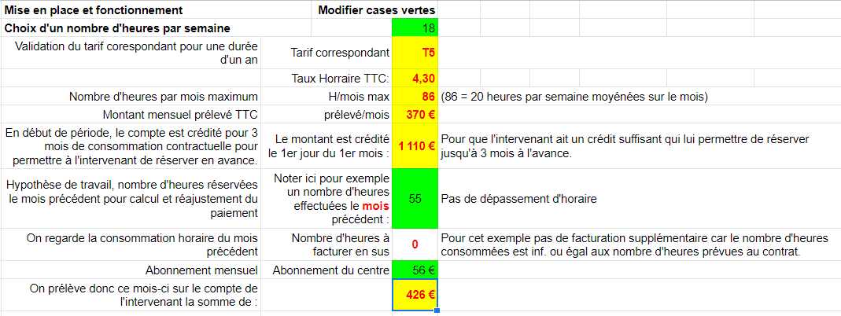

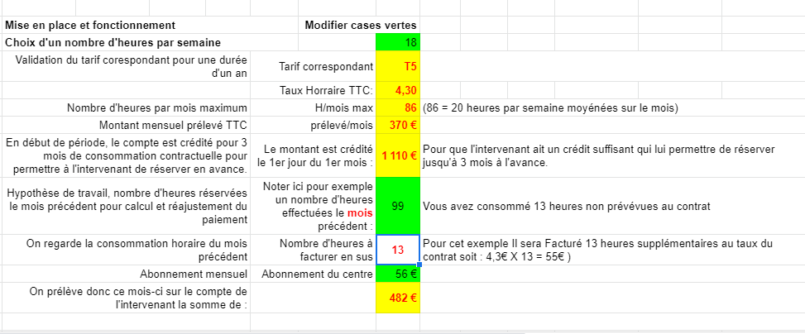**Exemple d’heures supplémentaires :**

**Article 7 : Assurance**

Chacun des contractants conserve la charge de sa responsabilité civile professionnelle pour laquelle il s’oblige à doit s’assurer personnellement à ses frais auprès d’une Compagnie, notoirement solvable, de son choix.

**Article 8 : Cession de la convention**

Le présent contrat consiste en une mise à disposition de locaux et de services professionnels et ne saurait constituer un bail portant sur les dits locaux.

**L’intervenant** s’interdit toute cession de toute ou partie des locaux ou matériels, et plus généralement d’en conférer la jouissance totale ou partielle à un tiers par quelque modalité que ce soit.

**Article 9 : Perte de l’autorisation d’exercer**

Sans préjudice des motifs de la résiliation de droit commun, Khépri Formationpourra résilier purement et simplement le contrat, sans indemnité ni préavis, dans le cas où **l’intervenant** se rendrait coupable dans l'exercice de sa profession, d'une faute jugée grave par la juridiction ordinale et sanctionnée par une interdiction d'exercer de plus de trois mois.

Fait à Nogent sur Marne, le 4 Février 2020. **SIGNATURE DES PARTIES**

*(Faire précéder la signature de la mention "Lu et approuvé")*

**SAS Khépri Formation**, représenté(e) par : **L’intervenant ou la société** représenté(e) par :

Evelyne Revellat Caroline Mayeur

PDG Psychothérapeute